**Lampy wiszące nordlux a aranżacja wnętrz**

**W naszym artykule podpowiadamy dlaczego naszym zdaniem lampy wiszące nordlux to doskonały wybór do Twojej aranżacji wnętrza. Przeczytaj blogposta i sprawdź!**

**Oryginalne oświetlenie? Lampy wiszące nordlux!**

Oświetlenie wnętrza to ważny element, który wpłynie oczywiście na funkcjonalność salonu, kuchni czy innego pomieszczenia. Niemniej jednak odpowiednio dobrane lampy to także istotna kwstia w odniesieniu do aranżacji przestrzeni. Biorąc pod uwagę te dwa czynniki, zdecydowanie polecamy [lampy wiszące nordlux](https://www.magiaform.pl/nordlux), dlaczego?

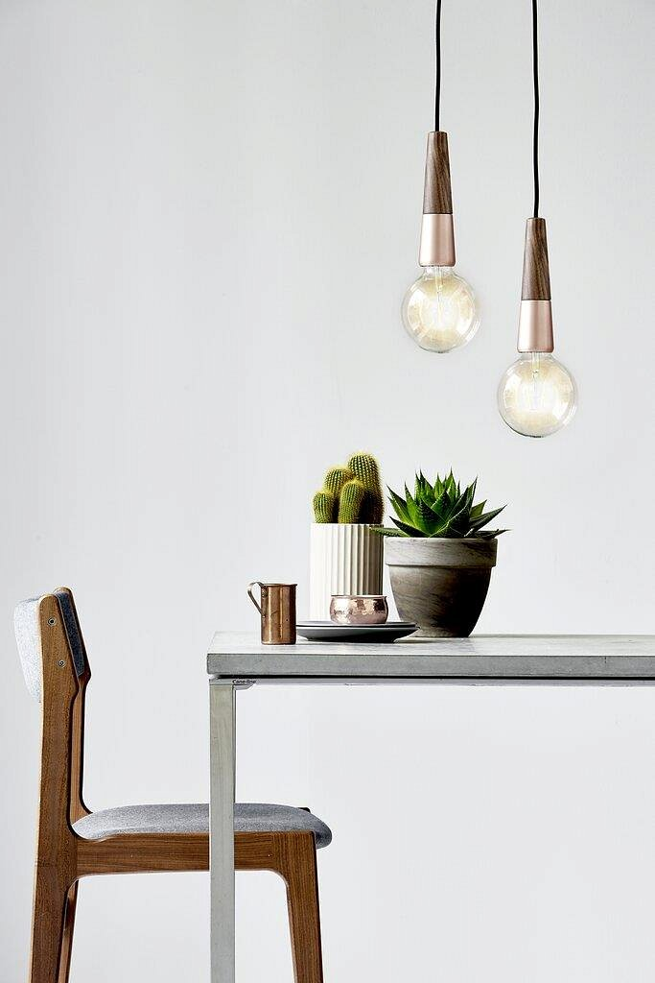

**Gdzie kupić wiszące lampy?**

Lampy wiszące spełniają rolę centralnego oświetlenia, zwanego również głównym. Jest to obowiązkowy element oświetlenia sufitowego, w każdym pomieszczeniu domowym czy użytkowym, na przykład w biurze czy salonie kosmetycznym. **Lampy wiszące nordlux** to nowoczesne modele, których kolorystyka utrzymana jest w basicowych barwach, co sprawa, iż są to produkty uniwersalne.

**Lampy wiszące nordlux w sklepie Magia Form**

Magia Form to sklep internetowy ze starannie wyselekcjonowaną ofertą produktową. W sklepie online dostępne są lampy o prostych formach, które z łatwością odnajdą się we wenętrzach tradycyjnych oraz tych designerskich. Przykładem są wspomniane *lampy wiszące nordlux*. Szukając zatem oświetlenia, które wkomponuje się we wnętrza z pewnością warto wziąć pod uwagę propozycje marki nordlux, dzięki nim nawet minimalistyczne wnętrze nabierze wyrazu!